Ссылки на источники
https://habr.com/ru/articles/715768/
https://cyberleninka.ru/article/n/veroyatnostnaya-otsenka-rezultatov-agentnogo-modelirovaniya-na-primere-modeli-segregatsii-shellinga/viewer
https://www.researchgate.net/publication/230818221_NetLogo_A_simple_environment_for_modeling_complexity
https://mesa.readthedocs.io/latest/
https://www.geeksforgeeks.org/numpy/numpy-array-functions/
https://labex.io/cheatsheets/ru/numpy
https://metanit.com/python/matplotlib/1.9.php

# Оглавление проекта «Модель сегрегации Шеллинга»

**Пояснительная записка к курсовой работе**

---

## ВВЕДЕНИЕ
- Актуальность проблемы сегрегации в обществе
- Цель работы: разработка программного продукта для моделирования
- Задачи исследования
- Объект и предмет исследования
- Методы исследования

## 1 АНАЛИТИЧЕСКАЯ ЧАСТЬ

### 1.1 Модель сегрегации Шеллинга: теоретические основы
- 1.1.1 История создания модели
- 1.1.2 Основные принципы агентного моделирования
- 1.1.3 Параметры модели (размер сетки, количество агентов, терпимость)
- 1.1.4 Индекс сегрегации как количественная мера

### 1.2 Обзор существующих реализаций
- 1.2.1 Анализ аналогов
- 1.2.2 Сравнительная характеристика

### 1.3 Обоснование выбора языка программирования
- 1.3.1 Сравнительный анализ языков
- 1.3.2 Выбор Python и его библиотек (NumPy, Matplotlib)

### 1.4 Техническое задание на разработку

## 2 ПРОЕКТНАЯ ЧАСТЬ

### 2.1 Архитектура программного продукта
- 2.1.1 Модульная структура
- 2.1.2 Основные классы и их взаимодействие

### 2.2 Реализация модели
- 2.2.1 Класс SchellingModel: инициализация и основные методы
- 2.2.2 Алгоритм определения удовлетворенности агента
- 2.2.3 Алгоритм перемещения агентов
- 2.2.4 Расчет индекса сегрегации

### 2.3 Реализация визуализации
- 2.3.1 Отображение сетки с агентами
- 2.3.2 Анимация перемещений
- 2.3.3 График динамики сегрегации

### 2.4 Реализация анализа и экспорта данных
- 2.4.1 Построение зависимости сегрегации от терпимости
- 2.4.2 Экспорт результатов в текстовые файлы
- 2.4.3 Сохранение графиков и анимаций

### 2.5 Пользовательский интерфейс
- 2.5.1 Интерактивное меню
- 2.5.2 Управление параметрами модели

## 3 ТЕХНОЛОГИЧЕСКАЯ ЧАСТЬ

### 3.1 Инструменты и среда разработки
- 3.1.1 Настройка окружения
- 3.1.2 Версионирование (Git)

### 3.2 Контейнеризация приложения
- 3.2.1 Структура Dockerfile
- 3.2.2 Сборка и запуск в контейнере

### 3.3 Хранение данных
- 3.3.1 Форматы файлов
- 3.3.2 Структура сохраняемых данных

## 4 ТЕСТИРОВАНИЕ

### 4.1 Юнит-тестирование
- 4.1.1 Тестирование методов класса SchellingModel
- 4.1.2 Тестирование вспомогательных функций

### 4.2 Интеграционное тестирование
- 4.2.1 Тестирование полного цикла моделирования
- 4.2.2 Тестирование визуализации и экспорта

### 4.3 Результаты тестирования
- 4.3.1 Тестовые сценарии
- 4.3.2 Анализ покрытия кода тестами

## 5 ИССЛЕДОВАНИЕ МОДЕЛИ

### 5.1 Эксперименты с параметрами
- 5.1.1 Влияние терпимости на конечную сегрегацию
- 5.1.2 Влияние количества агентов
- 5.1.3 Влияние доли пустых клеток

### 5.2 Анализ результатов
- 5.2.1 Зависимость сегрегации от терпимости
- 5.2.2 Динамика процесса (по поколениям)
- 5.2.3 Скорость стабилизации модели

### 5.3 Интерпретация результатов
- 5.3.1 Соответствие теоретическим предсказаниям
- 5.3.2 Практическое применение модели

## 6 РУКОВОДСТВО ПОЛЬЗОВАТЕЛЯ

### 6.1 Установка и запуск
- 6.1.1 Локальный запуск
- 6.1.2 Запуск в Docker

### 6.2 Работа с программой
- 6.2.1 Выбор режима работы
- 6.2.2 Настройка параметров
- 6.2.3 Визуализация и управление анимацией

### 6.3 Получение и интерпретация результатов

## ЗАКЛЮЧЕНИЕ
- Достигнутые результаты
- Выполнение поставленных задач
- Направления дальнейшего развития
- Выводы

## СПИСОК ИСПОЛЬЗОВАННЫХ ИСТОЧНИКОВ

## ПРИЛОЖЕНИЕ А. ЛИСТИНГ ПРОГРАММНОГО КОДА
- А.1 Основной модуль модели
- А.2 Модуль визуализации
- А.3 Модуль экспорта данных
- А.4 Главный модуль
- А.5 Тесты

## ПРИЛОЖЕНИЕ Б. РЕЗУЛЬТАТЫ ЭКСПЕРИМЕНТОВ
- Б.1 Таблицы результатов
- Б.2 Графики зависимостей
- Б.3 Скриншоты анимаций

## ПРИЛОЖЕНИЕ В. ИНСТРУКЦИЯ ПО УСТАНОВКЕ

---

**Общий объем: 20-25 страниц**
┌─────────────────────────────────────────────────────────────────────┐
│ ПРОГРАММНЫЙ ПРОДУКТ │
│ (Модель сегрегации Шеллинга) │
└─────────────────────────────────────────────────────────────────────┘
│
▼
┌─────────────────────────────────────────────────────────────────────┐
│ МОДУЛЬ ПОЛЬЗОВАТЕЛЬСКОГО ИНТЕРФЕЙСА │
│ │
│ ┌─────────────────────────────────────────────────────────────┐ │
│ │ КОНСОЛЬНОЕ МЕНЮ │ │
│ │ │ │
│ │ Режим 1: Запуск модели с выбором терпимости │ │
│ │ Режим 2: Построение графика зависимости │ │
│ │ Режим 0: Выход │ │
│ └─────────────────────────────────────────────────────────────┘ │
└─────────────────────────────────────────────────────────────────────┘
│
┌─────────────────┴─────────────────┐
▼ ▼
┌───────────────────────────────┐ ┌───────────────────────────────┐
│ РЕЖИМ 1 │ │ РЕЖИМ 2 │
│ Запуск анимации │ │ Бенчмаркинг │
└───────────────────────────────┘ └───────────────────────────────┘
│ │
▼ ▼
┌───────────────────────────────┐ ┌───────────────────────────────┐
│ МОДУЛЬ ВИЗУАЛИЗАЦИИ │ │ МОДУЛЬ ЭКСПЕРТА ДАННЫХ │
│ │ │ │
│ • create_animation_with_ │ │ • save_results_to_txt() │
│ tolerance() │ │ • save_benchmark_to_txt() │
│ • build_tolerance_ │ │ │
│ dependency() │ │ │
└───────────────────────────────┘ └───────────────────────────────┘
│ │
└─────────────────┬─────────────────┘
▼
┌─────────────────────────────────────────────────────────────────────┐
│ ЯДРО МОДЕЛИ │
│ │
│ ┌─────────────────────────┐ │
│ │ SchellingModel │ │
│ │ (Класс) │ │
│ │ │ │
│ │ • __init__() │ │
│ │ • _initialize_grid() │ │
│ │ • get_neighbors() │ │
│ │ • is_happy() │ │
│ │ • find_empty_cell() │ │
│ │ • move_agent() │ │
│ │ • step() │ │
│ │ • calculate_segregation │ │
│ │ _index() │ │
│ └─────────────────────────┘ │
└─────────────────────────────────────────────────────────────────────┘
│
▼
┌─────────────────────────────────────────────────────────────────────┐
│ МОДУЛЬ ИНИЦИАЛИЗАЦИИ И НАСТРОЙКИ │
│ │
│ • import numpy as np │
│ • import matplotlib.pyplot as plt │
│ • matplotlib.use('TkAgg') │
│ • warnings.filterwarnings('ignore') │
Рисунок 2
┌─────────────┐
│ │
│ ПОЛЬЗОВАТЕЛЬ│
│ │
└──────┬──────┘
│
▼
┌─────────────────────────────────────────────────────────────────────┐
│ КОНСОЛЬНОЕ МЕНЮ │
│ │
│ ┌─────────────────────────┬─────────────────────────┐ │
│ │ Режим 1 │ Режим 2 │ │
│ │ Запуск модели │ Бенчмаркинг │ │
│ └───────────┬─────────────┴───────────┬─────────────┘ │
└─────────────────────┼─────────────────────────┼────────────────────┘
│ │
▼ ▼
┌─────────────────────────────────┐ ┌─────────────────────────────────┐
│ create_animation_with_tolerance│ │ build_tolerance_dependency │
│ │ │ │
│ 1. Создание модели: │ │ 1. Цикл по tolerances: │
│ model = SchellingModel() │ │ [0.1, 0.2, ..., 0.7] │
│ │ │ │
│ 2. Создание фигуры │ │ 2. Для каждого значения: │
│ fig, (ax1, ax2) = │ │ - Создать модель │
│ plt.subplots() │ │ - Запустить до стабилизации│
│ │ │ │
│ 3. Запуск анимации: │ │ 3. Сбор результатов: │
│ FuncAnimation(update) │ │ - final_segregations │
│ │ │ - generations_to_stabilize │
│ 4. Отображение: │ │ │
│ plt.show() │ │ 4. Построение графиков │
│ │ │ plt.subplots() │
│ 5. Экспорт (опционально): │ │ │
│ save_results_to_txt() │ │ 5. Экспорт: │
│ ani.save() │ │ save_benchmark_to_txt() │
└─────────────────────────────────┘ │ plt.savefig() │
└─────────────────────────────────┘
│ │
└─────────────┬───────────┘
│
▼
┌───────────────────────────────┐
│ ЯДРО МОДЕЛИ │
│ │
│ ┌─────────────────────┐ │
│ │ SchellingModel │ │
│ │ │ │
│ │ Данные: │ │
│ │ • grid │ │
│ │ • agents │ │
│ │ • empty_cells │ │
│ │ • moves_history │ │
│ │ • segregation_hist │ │
│ │ │ │
│ │ Методы: │ │
│ │ • step() → обновляет│ │
│ │ состояние │ │
│ │ • calculate_ │ │
│ │ segregation_ │ │
│ │ index() │ │
│ └─────────────────────┘ │
└───────────────────────────────┘
│
▼
┌───────────────────────────────┐
│ РЕЗУЛЬТАТЫ │
│ │
│ • Анимация (.gif) │
│ • Графики (.png) │
│ • Текстовые файлы (.txt) │
Рисунок 3
┌─────────────────────┐
│ НАЧАЛО ШАГА │
│ (step()) │
└──────────┬──────────┘
│
▼
┌─────────────────────┐
Поиск всех
неудовлетворенных
агентов
(is_happy())
└──────────┬──────────┘
│
▼
┌─────────────────────┐
│ Перемешивание │
│ списка │
│ (np.random. │
│ shuffle()) │
└──────────┬──────────┘
│
▼
┌─────────────────────┐
│ Для каждого │
│ неудовлетворенного│
│ агента: │
└──────────┬──────────┘
│
▼
┌─────────────────────┐
│ Найти пустую │
│ клетку │
│ (find_empty_cell())│
└──────────┬──────────┘
│
▼
┌─────────────────────┐
│ Переместить агента│
│ (move_agent()) │
└──────────┬──────────┘
│
▼
┌─────────────────────┐
│ Обновить │
│ статистику: │
│ • generation++ │
│ • moves_history │
│ • segregation_ │
│ history │
└──────────┬──────────┘
│
▼
┌─────────────────────┐
│ КОНЕЦ ШАГА │
│ (return moved) │
- Рисунок 1 — Модульная структура программы
- Рисунок 2 — Взаимодействие компонентов
- Рисунок 3 — Блок-схема работы модели

create_animation_with_tolerance()
1) Создание модели: model = SchellingModel()
2)Создание фигуры: fig, (ax1, ax2) = plt.subplots()
3) Запуск анимации: FuncAnimation(update)
4) Отображение: plt.show()
5) Экспорт: save_result_to_txt()
ani.save()
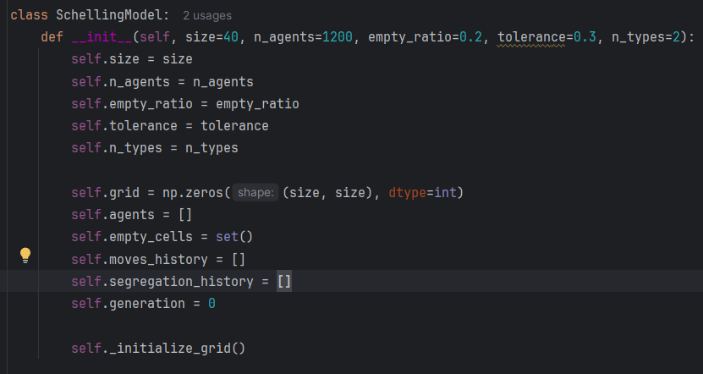
Рисунок 4

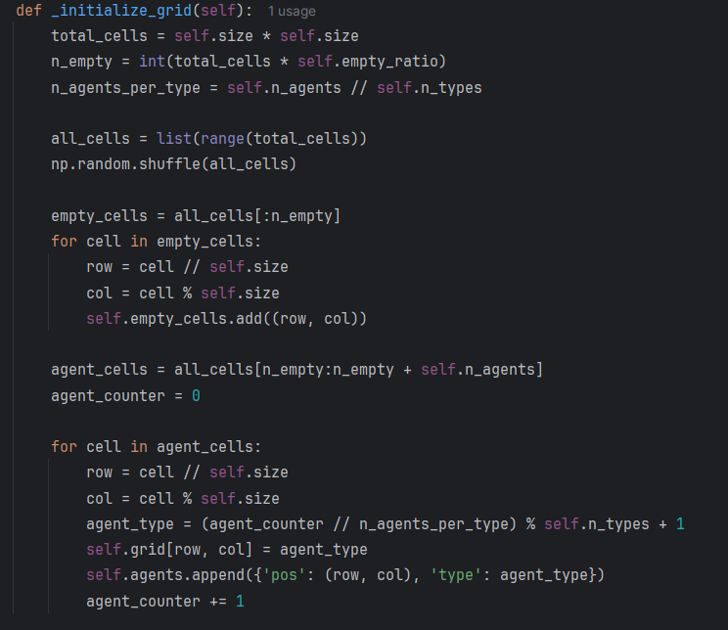
Рисунок 5

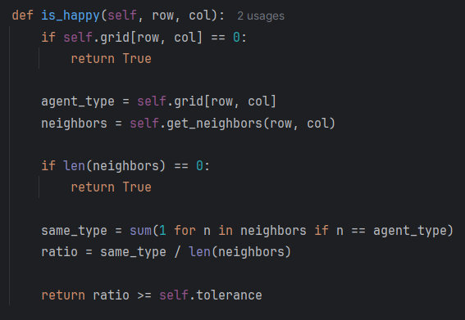
Риснок 6

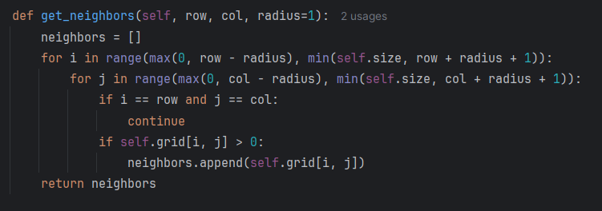
Рисунок 7

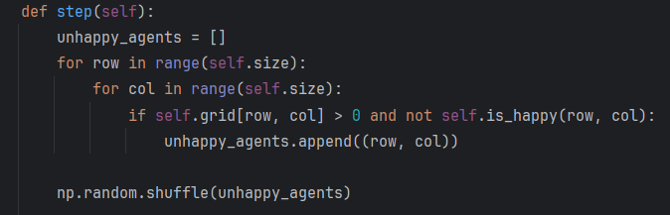
Рисунок 8

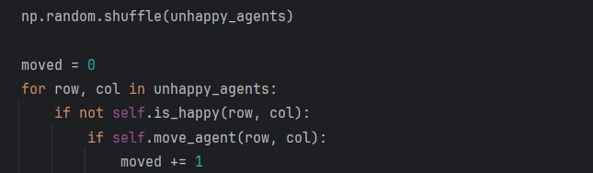
Рисунок 9

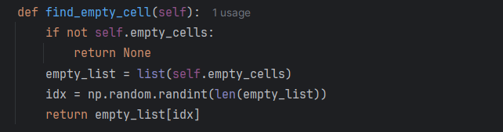
Рисунок 10

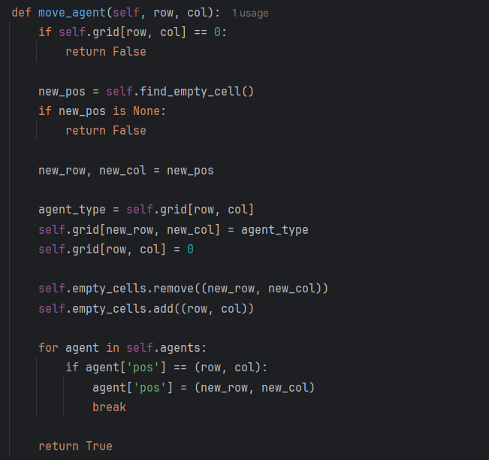
Рисунок 11

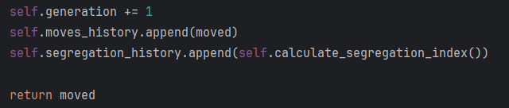
Рисунок 12

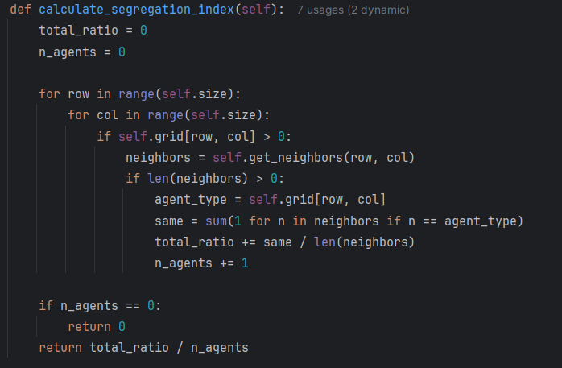
Рисунок 13
